Càpsula 3 · POT UNA CRISI MATAR LA DEMOCRÀCIA?
GiH4 · 4t ESO · Geografia i Història · 9 sessions · versió eriço
Document de treball: hi ha les sessions senceres, una per pàgina. Al Word, Visualització ▸ Panell de navegació mostra l'arbre i permet esborrar d'un cop el que no necessiteu.

Què hi aprendrem
• Explicar com el feixisme italià va arribar al poder amb la complicitat d'una monarquia que creia poder-lo controlar.
• Analitzar la hiperinflació alemanya de 1923 i distingir-la de la crisi real que, sis anys després, va obrir el camí al nazisme.
• Descriure el procés legal pel qual Hitler va concentrar tot el poder entre 1933 i 1934, sense necessitar cap cop de força.
• Comparar dues dictadures espanyoles: la de Primo de Rivera (1923-1930), que triomfa sense resistència, i el cop del 18 de juliol de 1936, que fracassa a mitges i obre una guerra civil.
• Situar la Segona República espanyola (Constitució, sufragi femení, mapa autonòmic) i la seva fractura territorial i social.
• Valorar el paper de l'assassinat de Calvo Sotelo com a accelerador, no com a causa, d'una conspiració militar que ja estava en marxa.

Les sessions
Sessió 1. El feixisme italià
Sessió 2. La República de Weimar i l'ascens nazi
Sessió 3. 1933: Hitler al poder
Sessió 4. La dictadura de Primo de Rivera
Sessió 5. La proclamació de la Segona República
Sessió 6. La Constitució de 1931, el Bienni Reformista i el mapa autonòmic
Sessió 7. Geografia electoral de la Segona República
Sessió 8. El Front Popular i el camí cap a la guerra
Sessió 9. El cop d'estat del 18 de juliol de 1936

Sessió 1 · El feixisme italià
Un excombatent frustrat funda un moviment amb 300.000 homes armats de porres i oli de ricí. Tres anys després, sense guanyar cap guerra, és ell qui mana a Roma.
Pregunta de la càpsula: POT UNA CRISI MATAR LA DEMOCRÀCIA?

1.1. La lectura
Una victòria que semblava una derrota. Itàlia va guanyar la Primera Guerra Mundial, però en va sortir amb l'economia esgotada, atur entre els excombatents i menys territoris dels promesos: la victòria mutilada. El 1919 i el 1920 obrers i pagesos van ocupar fàbriques i terres (el «bienni roig»), i les classes benestants van tenir por d'una revolució com la russa.
Neix el feixisme. El 23 de març de 1919Mussolini funda els Fasci di Combattimento. A les eleccions no treu ni un diputat. Aleshores canvia de mètode: les esquadres de camises negres assalten sindicats i ajuntaments d'esquerres per tot el nord d'Itàlia, amb la complicitat dels propietaris i de la policia.
La Marxa sobre Roma (27-29 d'octubre de 1922). Milers de camises negres es concentren a les portes de Roma. La propaganda en dirà «revolució popular». La realitat: columnes mal armades que l'exèrcit hauria dispersat. El rei Víctor Manuel III es nega a declarar l'estat de setge i el 29 d'octubre ofereix el govern a Mussolini, que arriba a Roma en tren.
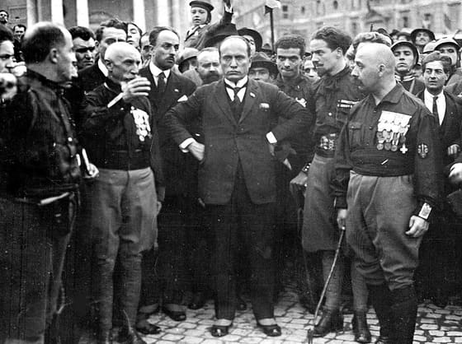
Mira qui hi surt: homes uniformats i en formació. Pregunta't què hi falta perquè sembli una revolució espontània. — Autor desconegut, Wikimedia Commons · Domini públic
Desmuntar la democràcia amb aparença legal.
1. 1923: la Llei Acerbo dona dos terços del Parlament a la llista més votada. 2. Abril de 1924: eleccions amb intimidació de les esquadres. 3. Juny de 1924: el diputat socialista Matteotti denuncia el frau i és assassinat. 4. 3 de gener de 1925: Mussolini assumeix al Parlament la «responsabilitat política, moral i històrica» de tot (L'Arxiu). Després prohibeix els altres partits.
L'Estat de partit únic. Un Estat de partit únic: els sindicats lliures són il·legals i els substitueix l'Estat corporatiu. A dalt de tot, el culte al Duce. El 1929, els Pactes de Laterà reconcilien el règim amb l'Església. El 1935, la invasió d'Etiòpia li dona un imperi; les democràcies protesten i no fan res.
El que cal recordar.El feixisme no va conquerir el poder per la força: el va rebre de mans d'unes institucions que van preferir cedir-lo abans que enfrontar-s'hi.

1.2. Fitxa de dades
• Squadrismo: violència paramilitar organitzada per les esquadres feixistes contra sindicats, cooperatives i ajuntaments d'esquerres (1920-1922).
• Camisa negra: membre de les milícies feixistes, anomenat així per l'uniforme que vestia.
• Estat corporatiu: model feixista d'organització econòmica en corporacions per sector controlades pel règim, que substituïa els sindicats lliures.
• Duce: títol de «guia» que es va atorgar Mussolini, centre d'un culte a la personalitat gairebé absolut.
• Pactes de Laterà: acords de 1929 entre el règim feixista i el Vaticà que van posar fi a seixanta anys de tensió entre l'Església i l'Estat italià.
• Les dates de la sessió: 23 de març del 1919, fundació dels Fasci de combat a Milà; 27-29 d'octubre del 1922, Marxa sobre Roma; abril del 1924, eleccions amb la llei Acerbo; 10 de juny del 1924, assassinat de Matteotti; 3 de gener del 1925, discurs de Mussolini al Parlament; octubre del 1935, invasió d'Etiòpia.

1.3. Glossari
•camises negres. Milícies feixistes que atacaven seus sindicals, cooperatives i ajuntaments d'esquerres, sovint amb la policia mirant cap a una altra banda.
•Estat de partit únic. Estat en què només un partit és legal, i el partit i el govern són la mateixa cosa.
•Estat corporatiu. Model feixista: patrons i obrers de cada sector junts en «corporacions» controlades pel règim. La lluita de classes, prohibida.

1.4. L'Arxiu · el document
Discurs sobre el delicte Matteotti
«... assumeixo, jo sol, la responsabilitat política, moral i històrica de tot el que ha passat. Si el feixisme no ha estat més que oli de ricí i garrotades, i no una passió superba de la millor joventut italiana, la culpa és meva! Si el feixisme ha estat una associació de malfactors, si totes les violències han estat el resultat d'un determinat clima històric, polític i moral, la responsabilitat és meva...»
Benito Mussolini, president del Consell de Ministres · Roma, Cambra dels Diputats, 3 de gener de 1925
Traducció de l'italià · original: «assumo, io solo, la responsabilità politica, morale, storica di tutto quanto è avvenuto. Se il Fascismo non è stato che olio di ricino e manganello e non invece una superba passione della migliore gioventù italiana, a me la colpa! Se il Fascismo è stato un'associazione a delinquere, se tutte le violenze sono state il risultato di un determinato clima storico, politico, morale, a me la responsabilità...»
Pronunciat davant la Cambra dels Diputats després de l'assassinat de Giacomo Matteotti, aquest discurs marca el moment en què Mussolini passa d'un govern d'aparença parlamentària a l'assumpció oberta de tot el poder: en comptes de negar la violència feixista, se'n fa responsable com a líder, i en converteix l'admissió en un acte de força política.

1.5. Activitats

1.5.1. Aprenent
1. La cronologia del feixisme al poder. — línia del temps
Individual · Informació: la fitxa de dades i la imatge
Ordena en una línia del temps set fets: la fundació dels Fasci, el míting de Nàpols de la fotografia, la Marxa sobre Roma, les eleccions amb la llei Acerbo, l'assassinat de Matteotti, el discurs de Mussolini al Parlament i la invasió d'Etiòpia. Data'ls amb la Fitxa i el peu de la foto, i descriu cada fet en una frase.
Pista: Les dates són a l'última línia de la Fitxa; la del míting, la dedueixes del peu de la fotografia. Comença cada frase així: «El [data], ...».
Has de lliurar: La línia del temps amb set fets datats i una frase sota cada un.
2. La font de L'Arxiu amb lupa. — Lectura de font
Individual · Informació: l'Arxiu
Llegeix el discurs de Mussolini a L'Arxiu. Fet: de què diu que es fa responsable, davant la Cambra? Parer: què diu que és de debò el feixisme? Senyal: quina paraula d'elogi et diu que això és la seva opinió?
Pista: Comença així: «Mussolini es fa responsable de... Diu que el feixisme és... La paraula que ho delata és...». El parer i el senyal són a la segona frase de la cita.
Has de lliurar: Tres respostes curtes: el fet, el parer i la paraula-senyal (40-60 paraules).
3. La gàbia de l'Estat de partit únic. — reescriptura
Individual · Informació: la lectura
Defineix «Estat de partit únic» en una sola frase, amb paraules teves i sense copiar cap frase de la lectura.
Pista: Omple aquest marc: «Un Estat de partit únic és aquell en què ......, ja que ......». Pots fer servir «prohibir» i «poder». El final del tercer paràgraf de la lectura en parla.
Has de lliurar: Una sola frase de definició.

Sessió 2 · La República de Weimar i l'ascens nazi
Un pa que costava 160 marcs a finals de 1922 en costa 200.000 milions un any després. Enmig d'aquest col·lapse, un excaporal fracassat troba per fi qui l'escolti.
Pregunta de la càpsula: POT UNA CRISI MATAR LA DEMOCRÀCIA?

2.1. La lectura
Una república que neix coixa. L'emperador Guillem II abdica el novembre de 1918, enmig d'una revolució. El govern socialdemòcrata fa servir milícies d'extrema dreta, els Freikorps, per esclafar l'aixecament espartaquista de Berlín; Rosa Luxemburg i Karl Liebknecht moren assassinats. L'11 d'agost de 1919 s'aprova a Weimar una Constitució democràtica (L'Arxiu): sobre el paper, una de les més avançades d'Europa. Al carrer, mig país no la volia.
1923: l'any de la hiperinflació. La cadena és aquesta:
1. Alemanya no pot pagar les reparacions de guerra del Tractat de Versalles. 2. El gener de 1923 França i Bèlgica ocupen el Ruhr per cobrar-se en carbó i acer. 3. El govern demana als obrers del Ruhr una vaga general i els paga imprimint bitllets. 4. La moneda s'enfonsa: el dòlar passa de 7.400 marcs (desembre de 1922) a 4,2 bilions (novembre de 1923).
Això és la hiperinflació.
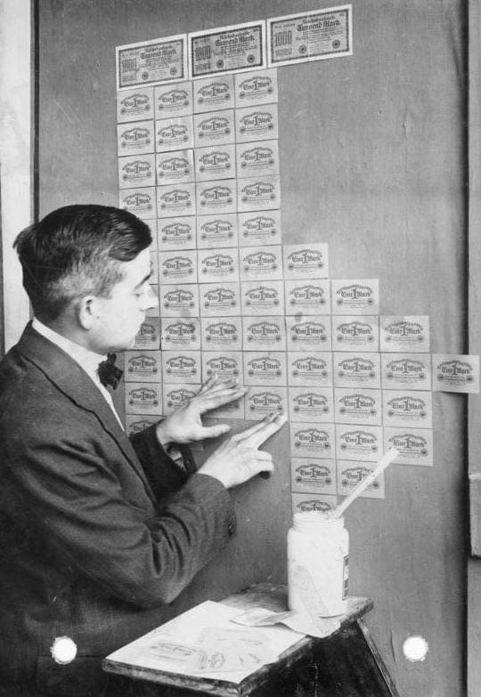
Mira què fa amb els bitllets. Pregunta't què val més, el paper o el que hi ha imprès, i què diu això dels diners. — Bundesarchiv, Wikimedia Commons · CC BY-SA 3.0 de
Un partit minúscul i un cop fracassat.Adolf Hitler, excaporal austríac, s'afilia el 1919 a un partit petit de Munic que rebateja com a NSDAP. El seu programa de 25 punts barreja nacionalisme, promeses als treballadors i antisemitisme. El novembre de 1923 intenta un cop d'estat a Munic, el Putsch de la Cerveseria: fracassa en hores, i Hitler va a la presó.
Mein Kampf. A la presó escriu el llibre que resumeix la seva ideologia:
- Antisemitisme biològic: l'odi als jueus com a «raça», no com a religió.
- Lebensraum.
- Führerprinzip.
La crisi es tanca, i el partit s'apaga. El canceller Stresemann crea el Rentenmark (novembre de 1923) i la hiperinflació s'atura en setmanes; el Pla Dawes (1924) porta préstecs americans. Sense crisi, el NSDAP és marginal: el 1928 treu un 2,6% dels vots.
El que cal recordar.La hiperinflació del 1923 no va portar Hitler al poder: el que el va portar va ser la crisi del 1929, sis anys després, quan els préstecs americans es van acabar. Però el 1923 va deixar una ferida: molts alemanys ja no es refiaven de la República.

2.2. Fitxa de dades
• Ocupació del Ruhr: entrada de tropes franceses i belgues a la conca industrial alemanya el gener de 1923 per cobrar-se en carbó i acer les reparacions impagades.
• Hiperinflació: pujada de preus tan extrema que la moneda perd pràcticament tot el seu valor en pocs mesos o setmanes.
• Rentenmark: moneda provisional introduïda pel canceller Stresemann el novembre de 1923 per aturar la hiperinflació.
• NSDAP: sigles del Partit Nacionalsocialista Obrer Alemany, el partit de Hitler, fundat el 1920.
• Lebensraum: «espai vital» que la ideologia nazi reclamava a l'est d'Europa per a la població alemanya.

2.3. Glossari
•Freikorps. Grups armats d'exsoldats, d'extrema dreta, que el govern va fer servir el 1919 contra l'esquerra revolucionària.
•hiperinflació. Pujada de preus tan ràpida que la moneda perd tot el valor en setmanes. Els estalvis d'una vida desapareixen; els bitllets serveixen per empaperar.
•Lebensraum. «Espai vital»: la conquesta de terres a l'est d'Europa per a la població alemanya.
•Führerprinzip. «Principi del cap»: tot el poder en un sol líder que no respon davant de ningú.

2.4. L'Arxiu · el document
A. Constitució de Weimar, articles 1 i 2
«El Reich alemany és una república. El poder de l'Estat emana del poble.»
Assemblea Nacional Constituent alemanya · Weimar, 11 d'agost de 1919
Traducció de l'alemany · original: «Das Deutsche Reich ist eine Republik. Die Staatsgewalt geht vom Volke aus.»
El primer article de la nova Constitució proclamava, amb tota solemnitat, que el poder venia del poble, no d'un emperador. Era el fonament legal de la jove democràcia alemanya que naixia de la derrota i de la revolució de 1918.
B. Comentaris privats a lord D'Abernon
«És absolutament necessari enfortir el Govern. Hem de tenir un Govern que, en cas necessari, dispari [...] El poble alemany no pot suportar un president amb copalta. El troben estrany en una revista militar; necessiten un uniforme militar amb moltes condecoracions.»
Gustav Stresemann, futur canceller i ministre d'Afers Exteriors · 17 d'octubre de 1922
Traducció de l'anglès · original: «It is absolutely necessary to strengthen the Government. We must have a Government that in case of necessity will shoot [...] The truth is the German people cannot stand a President in a high hat. They think he looks peculiar at a review. They must have a military uniform with plenty of orders.»
Stresemann seria després el símbol de la reconciliació europea (Premi Nobel de la Pau, 1926), però aquest comentari privat, fet a l'ambaixador britànic només tres anys després de proclamar-se la Constitució, mostra que fins i tot un polític moderat dubtava que el poble alemany pogués sostenir un govern parlamentari sense figures d'autoritat gairebé militars.

2.5. Activitats

2.5.1. Aprenent
1. El gràfic de la moneda que es va esfondrar. — gràfic de dades
Individual · Informació: la lectura
Amb aquestes xifres del valor d'un dòlar en marcs (1918: 7,9 · 1919: 48 · 1921: 90 · mig 1922: 320 · desembre 1922: 7.400 · novembre 1923: 4,2 bilions), dibuixa un gràfic de línia amb els sis punts. L'últim no hi cap: marca'l amb una fletxa cap amunt. Descriu en una frase què fa la línia l'últim any.
Pista: Dibuixa primer l'eix del temps (1918-1923) i marca-hi els punts. Acaba la frase: «Entre el desembre de 1922 i el novembre de 1923, el valor del marc...».
Has de lliurar: El gràfic de línia amb els sis punts i una frase.
2. La font de L'Arxiu amb lupa. — Lectura de font
Individual · Informació: l'Arxiu
Llegeix l'article primer de la Constitució de Weimar a L'Arxiu. Fet: què diu que és Alemanya? Parer: segons els qui el van escriure, de qui ha de ser el poder, i de qui ja no? Senyal: quina paraula de l'article ho diu?
Pista: Comença així: «L'article diu que Alemanya és... El poder ja no és de..., sinó de... La paraula clau és...». El context de L'Arxiu et diu qui manava abans.
Has de lliurar: Tres respostes curtes: el fet, el parer i la paraula-senyal (40-60 paraules).
3. Explica la hiperinflació sense dir «diners». — reescriptura
Individual · Informació: la lectura i la imatge
Explica per què els preus van pujar tant el 1923, sense fer servir les paraules «diners» ni «inflació». Mira abans la fotografia de la sessió: el que hi fa la dona amb els bitllets és la prova que has d'explicar.
Pista: Pots fer servir «moneda», «bitllets» o «la impressora de l'Estat». Comença així: «Els preus van pujar perquè...».
Has de lliurar: L'explicació en tres frases, sense les paraules prohibides.

Sessió 3 · 1933: Hitler al poder
Un vicecanceller conservador creu que ha contractat un titella fàcil de controlar. Divuit mesos després, aquell titella concentra tot el poder de l'Estat en una sola persona.
Pregunta de la càpsula: POT UNA CRISI MATAR LA DEMOCRÀCIA?

3.1. La lectura
Un nomenament, no un cop. El 30 de gener de 1933 el president Hindenburg, que detestava Hitler, el nomena canceller. És un govern de coalició legal: el NSDAP hi té tres ministres d'onze. Però el NSDAP era el partit més votat des del juliol de 1932, i cap altre govern s'aguantava. El vicecanceller conservador Von Papen ho havia preparat convençut que controlaria Hitler envoltant-lo de ministres com ell.
L'incendi del Reichstag. La nit del 27 de febrer de 1933 crema el Parlament. Els nazis culpen un complot comunista; encara es discuteix qui va encendre el foc. L'endemà, 28 de febrer, Hindenburg signa el decret de L'Arxiu: suspèn la llibertat de premsa, el dret de reunió i el secret de la correspondència «fins a nou avís». No es va derogar mai en dotze anys.
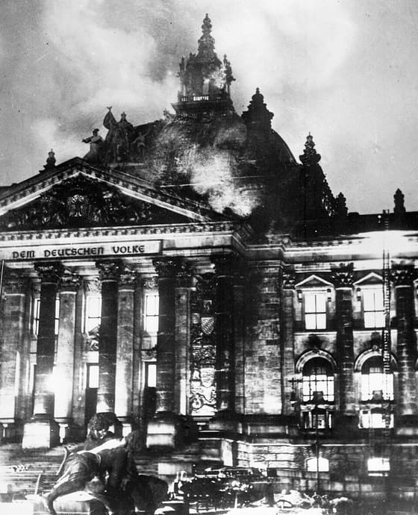
Mira què crema: el Parlament. Pensa què va poder fer el govern l'endemà que no hauria pogut fer sense aquest incendi. — Autor desconegut, Wikimedia Commons · Domini públic
La Llei d'Habilitació. El 23 de març de 1933, amb els diputats comunistes detinguts, el Parlament aprova la Llei d'Habilitació. En set setmanes, Hitler té tot el poder legislatiu sense trencar, sobre el paper, cap llei.
Tres passos més cap al poder total.
1. 30 de juny de 1934, la nit dels ganivets llargs. L'exèrcit aplaudeix. 2. Agost de 1934: mor Hindenburg. Hitler suma la presidència a la cancelleria i és el Führer; l'exèrcit li jura fidelitat personal. 3. 1935: les Lleis de Nuremberg.
I la violència al carrer. La nit del 9 al 10 de novembre de 1938, la Nit dels Vidres Trencats: sinagogues cremades, botigues jueves destrossades, milers de detinguts. Ja no era un partit: era l'Estat.
El que cal recordar.Hitler no va prendre el poder per la força: el va rebre legalment i després va fer servir la llei per destruir la llei. Confondre el 1923 (el cop fracassat) amb el 1933 (el nomenament) amaga com de fràgil era aquella democràcia.

3.2. Fitxa de dades
• Decret del 28 de febrer de 1933: suspèn drets constitucionals «fins a nou avís» just després de l'incendi del Reichstag; mai es va derogar.
• Llei d'Habilitació (23 de març de 1933): permet al govern legislar sense passar pel Parlament.
• Nit dels ganivets llargs (30 de juny de 1934): purga violenta i extrajudicial de rivals dins i fora del partit nazi.
• Führerprinzip: principi pel qual tot el poder de l'Estat es concentra en un únic líder infal·lible.
• Lleis de Nuremberg (1935): retiren la ciutadania alemanya als jueus i institucionalitzen l'antisemitisme biològic.
• Les dates de la sessió: 30 de gener del 1933, Hitler nomenat canceller; 27 de febrer del 1933, incendi del Reichstag; 28 de febrer del 1933, decret que suspèn els drets fonamentals; 23 de març del 1933, llei de plens poders; 30 de juny del 1934, Nit dels Ganivets Llargs; 15 de setembre del 1935, lleis de Nuremberg.

3.3. Glossari
•Llei d'Habilitació. Llei que permet al govern fer lleis sense el Parlament. Aprovada pels mateixos diputats que quedaven sense feina.
•nit dels ganivets llargs. Purga en què Hitler fa assassinar una vuitantena de persones, entre elles el cap de les seves pròpies milícies, les SA. Cap mort no passa per cap jutge.
•Lleis de Nuremberg. Retiren la ciutadania als jueus i els prohibeixen casar-se amb «ciutadans de sang alemanya». L'antisemitisme convertit en llei.

3.4. L'Arxiu · el document
Decret del president del Reich per a la protecció del poble i de l'Estat
«Els articles 114, 115, 117, 118, 123, 124 i 153 de la Constitució del Reich alemany queden sense efecte fins a nou avís. Per tant, es permeten restriccions de la llibertat personal, del dret a la lliure expressió (inclosa la llibertat de premsa), del dret d'associació i de reunió, intervencions en el secret de la correspondència […] i restriccions de la propietat […].»
Paul von Hindenburg (president), Adolf Hitler (canceller), Wilhelm Frick i Franz Gürtner (ministres) · Berlín, 28 de febrer de 1933
Traducció de l'alemany · original: «Die Artikel 114, 115, 117, 118, 123, 124 und 153 der Verfassung des Deutschen Reichs werden bis auf weiteres außer Kraft gesetzt. Es sind daher Beschränkungen der persönlichen Freiheit, des Rechts der freien Meinungsäußerung, einschließlich der Pressefreiheit, des Vereins- und Versammlungsrechts, Eingriffe in das Brief-, Post-, Telegraphen- und Fernsprechgeheimnis, […] sowie Beschränkungen des Eigentum […] zulässig.»
Signat l'endemà mateix de l'incendi del Reichstag, aquest decret va suspendre de cop els drets fonamentals de la Constitució de Weimar «fins a nou avís». Mai es va derogar: va seguir vigent, sense interrupció, durant tots els dotze anys del règim nazi, i és el fonament legal que va permetre detenir opositors sense judici des del primer dia.

3.5. Activitats

3.5.1. Aprenent
1. La cronologia de la conquesta del poder (1933-1938). — línia del temps
Individual · Informació: la lectura i la fitxa de dades
Ordena en una línia del temps sis fets, datats amb la Fitxa (dia i mes): el nomenament de Hitler com a canceller, l'incendi del Reichstag, el decret que suspèn els drets, la llei de plens poders, la Nit dels Ganivets Llargs i les lleis de Nuremberg. Sota cada data, descriu en una frase què hi passa.
Pista: Les dates són a l'última línia de la Fitxa. Comença cada frase així: «El [data], ...».
Has de lliurar: La línia del temps amb sis fets datats i una frase sota cada un.
2. La font de L'Arxiu amb lupa. — Lectura de font
Individual · Informació: l'Arxiu
Llegeix el decret a L'Arxiu. Fet: quins tres drets queden suspesos? Parer: de què diuen els qui el signen que protegeix el decret? Senyal: quina expressió de la cita avisa que la suspensió no té data de final?
Pista: Comença així: «El decret suspèn..., ... i ... Diu que serveix per protegir... L'expressió que ho delata és...». El parer és al títol del document.
Has de lliurar: Tres respostes curtes: el fet, el parer i l'expressió-senyal (40-60 paraules).
3. L'esquema 1-3-1 del nomenament. — esquema 1-3-1
Individual · Informació: la lectura i la imatge
Fes un esquema 1-3-1: 1 fet (el nomenament de Hitler com a canceller, 30 de gener de 1933), 3 conseqüències immediates tretes de la lectura i 1 conclusió. Una de les tres conseqüències és a la fotografia de la sessió: digues quina.
Pista: Per a la conclusió, omple aquest marc: «Aquest nomenament va ser greu perquè...».
Has de lliurar: L'esquema amb els cinc elements retolats: el fet, les tres conseqüències i la conclusió.

Sessió 4 · La dictadura de Primo de Rivera
Un rei que hauria hagut de defensar la Constitució decideix, en canvi, entregar el poder a qui l'acaba de trencar. Set anys després, serà ell mateix qui li retiri la confiança.
Pregunta de la càpsula: POT UNA CRISI MATAR LA DEMOCRÀCIA?

4.1. La lectura
Un règim desgastat. Als anys vint la monarquia d'Alfons XIII arrossegava el pistolerisme de Barcelona i el desastre d'Annual. El 13 de setembre de 1923, el capità general de Catalunya, Miguel Primo de Rivera, s'aixeca en armes a Barcelona i proclama l'estat de guerra. El seu manifest promet un directori militar «provisional» per posar ordre.
El rei l'avala.Alfons XIII no s'hi oposa: en tres dies accepta la dimissió del govern legal i encarrega el nou govern a Primo. Nou dies després, un columnista d'ABC (L'Arxiu) ho celebra: el govern liberal no era «una realitat, sinó una ficció», Espanya estava davant «o dictadura o revolució», i ell hauria preferit «un Mussolini espanyol».
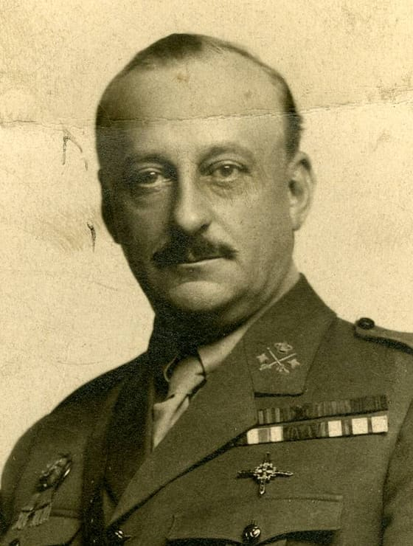
Mira l'uniforme i les medalles: és un militar, no un polític. Pensa què vol dir que sigui ell qui governa. — Kaulak, Museo del Ejército · Domini públic
El Directori militar (1923-1925). Suspèn la Constitució, dissol el Parlament, il·legalitza els partits i persegueix la CNT. A Catalunya:
1. 1924: destitueix el govern de la Mancomunitat, que dissol el 1925. 2. Prohibeix el català a l'administració, a l'escola i als rètols. 3. Il·legalitza la senyera i els himnes catalans.
La repressió no apaga el catalanisme: el fa més republicà. El 1926 Francesc Macià intenta des de França una invasió armada, els Fets de Prats de Molló.
El Directori civil (1925-1930). El 1925, el desembarcament d'Alhucemas acaba la guerra del Marroc i dona al règim un èxit real. Primo crea un partit únic, i fa obres públiques i l'Exposició del 1929. Però l'economia es refreda, l'exèrcit se li gira en contra i el gener de 1930 el rei el fa dimitir.
El que cal recordar.La monarquia no va ser víctima ni espectadora del cop: el va sostenir mentre li va convenir i el va retirar quan va deixar de fer-ho. I el 1931 el país li ho farà pagar.

4.2. Fitxa de dades
• Directori militar (1923-1925): primera etapa del règim; Constitució suspesa, Parlament dissolt, partits il·legalitzats.
• Mancomunitat de Catalunya: organisme d'autogovern català creat el 1914; Primo de Rivera en va destituir el govern el 1924 i la va dissoldre el 1925.
• Alhucemas: desembarcament de 1925 que va posar fi a la guerra del Marroc i va allargar la vida del règim.
• Directori civil (1925-1930): segona etapa, amb ministres tècnics i el partit únic Unión Patriótica.
• CNT: sindicat anarcosindicalista perseguit i il·legalitzat durant tota la dictadura.

4.3. Glossari
•desastre d'Annual. Derrota de l'exèrcit espanyol al Marroc (1921), amb prop de 10.000 morts. La investigació de les responsabilitats arribava fins al rei.
•Mancomunitat. L'autogovern català (1914-1925), unió de les quatre diputacions.
•partit únic. Un partit fet des del poder per donar suport al dictador, no per guanyar eleccions: la Unión Patriótica (1924).

4.4. L'Arxiu · el document
Un diari de Madrid aplaudeix el cop, i somia un Mussolini espanyol
«Si la rebel·lió militar i la conjura contra el fantasma de Govern liberal, que deixava Espanya desgovernada, ha pogut triomfar tan fàcilment, és perquè aquest Govern, com la majoria dels anteriors, no era una realitat, sinó una ficció. […] No ha estat tal com hauríem desitjat; és a dir, un Mussolini espanyol, un feixisme civil. […] Espanya es trobava davant del següent dilema: o dictadura o revolució. […] Sindicalisme, regionalisme, separatisme, caciquisme, favoritisme, assassinats, vagues, indult per a tot crim […]. Què significava sinó la malaltia mortal d'un règim polític?»
Álvaro Alcalá-Galiano, columnista, al diari ABC · Madrid, 22 de setembre de 1923 (nou dies després del cop)
Traducció del castellà (ABC, 22 de setembre de 1923, p. 3; text a Wikisource) · original: «Si la rebelión militar y la conjura contra el fantasma de Gobierno liberal, que dejaba a España desgobernada, ha podido triunfar tan fácilmente, es porque dicho Gobierno, como la mayoría de los anteriores, no era una realidad, sino una ficción. […] No ha sido tal como hubiéramos deseado; es decir, un Mussolini español, un fascismo civil. […] España […] se hallaba ante el siguiente dilema: o dictadura o revolución.»
No és el manifest del dictador: és la reacció d'un columnista d'ABC, el diari conservador de Madrid, nou dies després del cop. Escriu per als lectors conservadors del diari, i per això diu obertament el que el manifest no diria: que hauria preferit «un Mussolini espanyol» (la Marxa sobre Roma de la sessió 1 feia onze mesos). La seva llista de mals era, de fet, el programa de la dictadura. I el dilema que planteja, «o dictadura o revolució», és l'argument amb què, a tot Europa, es va justificar entregar el poder a un militar.

4.5. Activitats

4.5.1. Aprenent
1. El telegrama del 13 de setembre. — telegrama
Individual · Informació: la lectura
És la nit del 13 de setembre de 1923. Escriu el telegrama de quinze paraules exactes que Primo de Rivera enviaria al rei des de Barcelona per demanar-li que accepti el cop, amb la raó principal que hi dona.
Pista: Compta les paraules al final. Hi ha de sortir què promet fer i per quant de temps.
Has de lliurar: Un telegrama de quinze paraules exactes.
2. La font de L'Arxiu amb lupa. — Lectura de font
Individual · Informació: l'Arxiu
Llegeix l'article d'ABC a L'Arxiu. Fet: què diu l'autor que era el govern que ha caigut? Parer: quin model estranger hauria preferit? Senyal: quines dues paraules de la seva llista de mals apunten a Catalunya?
Pista: Comença així: «Diu que el govern era... Hauria preferit... Les dues paraules són... i ...». El parer és a la segona frase de la cita; la llista, cap al final.
Has de lliurar: Tres respostes curtes: el fet, el parer i les dues paraules (40-60 paraules).
3. Explica-ho a un infant: què és un directori militar? — reescriptura
Individual · Informació: la imatge i la lectura
Observa el retrat de Primo de Rivera de la sessió (uniforme, medalles) i explica a un infant de vuit anys, amb paraules molt senzilles, què és un «directori militar» i per què és diferent d'un govern normal.
Pista: Comença així: «Imagina't que...». Fes servir una comparació amb alguna cosa de la vida quotidiana.
Has de lliurar: L'explicació per a un infant en tres o quatre frases, amb dos detalls de la fotografia.

Sessió 5 · La proclamació de la Segona República
Un rei fuig sense abdicar, un president provisional encara no ha jurat el càrrec, i durant tres dies Catalunya i Espanya tenen, de fet, dos governs diferents al mateix territori.
Pregunta de la càpsula: POT UNA CRISI MATAR LA DEMOCRÀCIA?

5.1. La lectura
Una monarquia sense sortida. La caiguda de Primo de Rivera (1930) deixa Alfons XIII sense suports. El govern del general Berenguer, la dictablanda, no sap tornar a la normalitat. Els republicans i els catalanistes s'han unit al Pacte de Sant Sebastià. El desembre de 1930 fracassa un cop republicà a Jaca.
El 12 d'abril de 1931: un plebiscit. El govern convoca eleccions municipals, i tothom les llegeix com un plebiscit:
- Als pobles, on mana el caciquisme, guanyen els monàrquics (més regidors en total).
- A les ciutats, on el vot és lliure, guanyen els republicans de manera aclaparadora: Madrid, Barcelona i gairebé totes les capitals.
El rei entén el missatge: el seu propi govern li diu que no pot continuar.
El 14 d'abril: tot en unes hores.
1. A la tarda, Lluís Companys proclama la República des del balcó de l'Ajuntament de Barcelona. 2. Poc després, Francesc Macià proclama al Palau de la Generalitat la República Catalana «com a Estat integrant de la Federació Ibèrica» (L'Arxiu). 3. Al vespre, Alfons XIII marxa a l'exili sense abdicar: deixa el tron buit de fet, no de dret. 4. A Madrid, un govern provisional proclama la República.
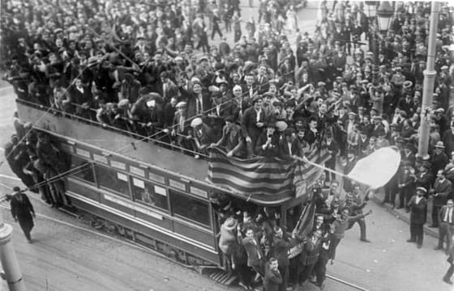
Mira qui va a sobre del tramvia i què hi han penjat. Pensa què passava al carrer mentre el rei decidia marxar. — Bundesarchiv · CC BY-SA 3.0 DE
Tres dies amb dos governs. Del 14 al 17 d'abril hi ha un govern provisional a Madrid i una República Catalana a Barcelona. El 17 d'abril tres ministres vénen de Madrid a negociar: Macià renuncia al nom de «república» i accepta el de Generalitat de Catalunya, un govern autònom dins de la República espanyola, amb un Estatut per redactar.
El que cal recordar.El 12 d'abril no van guanyar els republicans a tot arreu: van guanyar allà on el vot era lliure, i això va bastar perquè el rei se n'anés. I Catalunya va proclamar primer i va negociar després.

5.2. Fitxa de dades
• Pacte de Sant Sebastià (agost de 1930): acord entre partits catalanistes i republicans per derrocar la monarquia.
• Caciquisme: control del vot rural per part de notables locals mitjançant pressió o compra directa.
• Dictablanda: govern del general Berenguer (1930-1931), incapaç de tornar a la normalitat constitucional.
• Generalitat de Catalunya: institució històrica recuperada el 17 d'abril de 1931 per substituir el nom de «República Catalana».
• Govern provisional: executiu presidit per Alcalá-Zamora que va governar Espanya des del 14 d'abril de 1931.

5.3. Glossari
•Pacte de Sant Sebastià. Acord de l'agost del 1930 entre partits republicans de tot l'Estat i catalanistes per derrocar la monarquia.
•plebiscit. Votació que es converteix en un sí o no sobre una sola qüestió: aquí, el rei.
•govern provisional. Govern que assumeix el poder abans que hi hagi Corts i Constitució. El presidia Alcalá-Zamora.

5.4. L'Arxiu · el document
Proclamació de la República Catalana
«Interpretant el sentiment i els anhels del poble que ens acaba de donar el seu sufragi, proclamo la República Catalana com Estat integrant de la Federació ibèrica. [...] Tot aquell, doncs, que pertorbi l'ordre de la naixent República Catalana, serà considerat com un agent provocador i com un traïdor a la Pàtria.»
Francesc Macià, President · Barcelona, 14 d'abril de 1931
Text original en català (ban de Macià, a Wikisource) · original: «Interpretant el sentiment i els anhels del poble que ens acaba de donar el seu sufragi, proclamo la República Catalana com Estat integrant de la Federació ibèrica»
Llegida des del balcó del Palau de la Generalitat la mateixa tarda que Alfons XIII abandonava Espanya, aquesta proclama anava molt més enllà del que preveia el Pacte de Sant Sebastià: no demanava autonomia, sinó que declarava un estat propi integrat en una futura federació ibèrica. Tres dies més tard es negociaria amb Madrid i es transformaria en la Generalitat de Catalunya.

5.5. Activitats

5.5.1. Aprenent
1. El croquis de les eleccions del 12 d'abril. — comentari de mapa
Individual · Informació: la lectura i la fitxa de dades
Dibuixa un croquis senzill d'Espanya. Marca amb una R (guanyen els republicans) Madrid, Barcelona i una altra capital, i amb una M (guanyen els monàrquics) tres zones rurals, segons el que explica la lectura de les eleccions del 12 d'abril de 1931. Sota, explica per què el resultat va ser tan diferent a la ciutat i al camp.
Pista: Comença així: «A les ciutats..., mentre que al camp...». Pots fer servir «caciquisme», que és a la Fitxa.
Has de lliurar: El croquis amb les sis marques i l'explicació (40-60 paraules).
2. La font de L'Arxiu amb lupa. — Lectura de font
Individual · Informació: l'Arxiu
Llegeix la proclama de Macià a L'Arxiu. Fet: quin estat proclama, i dins de quina federació? Parer: en nom de qui diu que ho fa? Senyal: quina paraula dura fa servir per a qui s'hi oposi?
Pista: Comença així: «Macià proclama... dins de... Diu que ho fa en nom de... La paraula dura és...». Tot és a la cita: el parer, al principi; el senyal, al final.
Has de lliurar: Tres respostes curtes: el fet, el parer i la paraula-senyal (40-60 paraules).
3. Per què fuig el rei: un esquema 1-3-1. — esquema 1-3-1
Individual · Informació: la lectura i la imatge
Fes un esquema 1-3-1. Idea central: «Alfons XIII va marxar el 14 d'abril sense abdicar». Tres proves de la lectura: què havien votat les ciutats, què va fer el govern amb el resultat, i què passava al carrer (mira la fotografia). Conclusió: una frase que expliqui què esperava el rei en marxar sense renunciar.
Pista: Les proves han de ser fets datats, no opinions. Comença la conclusió així: «En no abdicar, el rei esperava…».
Has de lliurar: L'esquema amb els cinc elements retolats: la idea, les tres proves i la conclusió.

Sessió 6 · La Constitució de 1931, el Bienni Reformista i el mapa autonòmic
Dues diputades progressistes s'enfronten a la tribuna del Congrés pel mateix dret. Una el vol ja; l'altra tem que, votat massa aviat, s'acabi girant contra la mateixa República.
Pregunta de la càpsula: POT UNA CRISI MATAR LA DEMOCRÀCIA?

6.1. La lectura
Una Constitució per refundar l'Estat. Les Corts Constituents aproven la Constitució el 9 de desembre de 1931. Tres canvis grossos:
1. Espanya és un Estat laic. 2. Reconeix drets laborals: jornada, salari, assegurances. 3. L'article 36 (L'Arxiu) dona el vot a «els ciutadans d'un sexe i de l'altre»: les dones voten.
Campoamor contra Kent. El vot femení es va decidir en un debat entre dues diputades progressistes. Clara Campoamor defensava el vot immediat: un dret no s'ajorna. Victoria Kent volia esperar: temia que les dones, influïdes per l'Església, votessin contra la República. Va guanyar Campoamor per 161 vots contra 121.
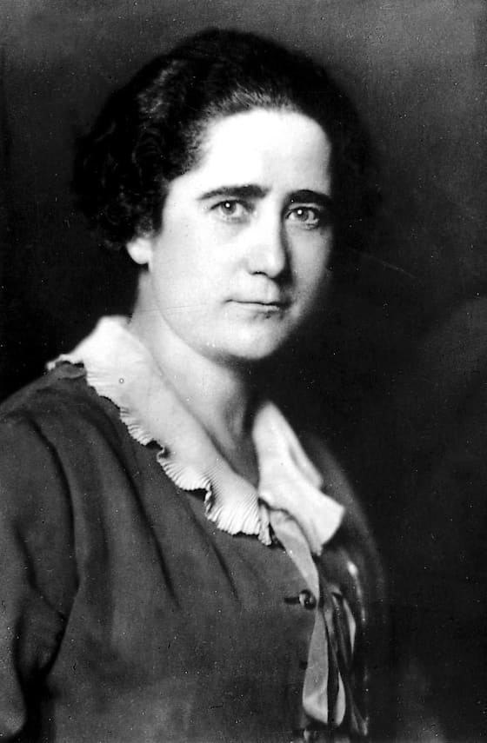
És Clara Campoamor, la diputada que va guanyar el vot per a les dones el 1931. Pensa per què una altra diputada progressista s'hi va oposar. — Virgilio Muro · Domini públic
El Bienni Reformista (1931-1933). El cap del govern és Manuel Azaña. Dues reformes que enfronten el país:
- La reforma agrària: massa per als propietaris, massa poc per als jornalers.
- La reforma militar.
El mapa autonòmic. La Constitució permet l'autonomia però no la imposa: cada territori ha de fer el seu estatut, votar-lo i negociar-lo a Madrid.
1. Catalunya, 1932: l'Estatut de Núria. 2. País Basc, 1936: aprovat l'octubre, ja en guerra. 3. Galícia, 1936: aprovat en referèndum el juny, mai aplicat per la guerra.
El que cal recordar.La Constitució del 1931 volia canviar qui manava a Espanya: l'Església, els grans propietaris i l'exèrcit, i els tres van resistir. I les feministes no eren totes iguals: Campoamor i Kent volien el mateix i van votar diferent.

6.2. Fitxa de dades
• Estat laic: forma d'Estat que no professa cap religió oficial (article 3 de la Constitució de 1931).
• Bienni Reformista: primer període de govern de la Segona República (1931-1933), amb Azaña al capdavant.
• Estatut d'autonomia: llei que reconeix l'autogovern d'un territori dins de l'Estat.
• Latifundi: gran propietat agrària, objectiu principal de la reforma agrària del Bienni Reformista.
• Referèndum: consulta popular directa, usada per aprovar els estatuts de Catalunya i Galícia.

6.3. Glossari
•Estat laic. Estat sense religió oficial (article 3). Trencava amb quatre segles de catolicisme d'Estat.
•reforma agrària. Llei del 1932 per expropiar els latifundis mal conreats del sud i repartir-los entre els jornalers. Lenta i amb pocs diners: va decebre tothom.
•reforma militar. Reducció d'un exèrcit amb massa oficials: retir voluntari amb sou sencer. Molts militars la van viure com un atac.
•Estatut de Núria. Aprovat en referèndum el 1931 i retallat per les Corts el setembre de 1932. El primer estatut de la República: la Generalitat torna a ser un govern.

6.4. L'Arxiu · el document
Constitució espanyola de 1931, article 36
«Els ciutadans d'un sexe i de l'altre, majors de vint-i-tres anys, tindran els mateixos drets electorals segons determinin les lleis.»
Corts Constituents de la Segona República · Madrid, 9 de desembre de 1931
Traducció del castellà · original: «Los ciudadanos de uno y otro sexo, mayores de veintitrés años, tendrán los mismos derechos electorales conforme determinen las leyes.»
Aquest article, aprovat per un marge estret (161 vots a favor, 121 en contra i 188 abstencions) l'1 d'octubre de 1931, va convertir Espanya en un dels primers països d'Europa a reconèixer el sufragi universal femení, per davant de França o Itàlia. Va arribar-hi després d'un intens debat en què la mateixa Clara Campoamor va haver d'enfrontar-se a una altra diputada progressista, Victoria Kent, que en defensava l'ajornament.

6.5. Activitats

6.5.1. Aprenent
1. El croquis de les tres autonomies. — comentari de mapa
Individual · Informació: la lectura
Dibuixa un croquis senzill d'Espanya i situa-hi Catalunya, el País Basc i Galícia, cada un amb l'any del seu Estatut segons la lectura. Sota, explica per què aquests tres processos van anar a ritmes tan diferents.
Pista: Comença així: «Catalunya va ser la primera perquè..., mentre que...». Els tres anys són a l'últim paràgraf de la lectura.
Has de lliurar: El croquis amb els tres territoris datats i l'explicació (40-60 paraules).
2. La font de L'Arxiu amb lupa. — Lectura de font
Individual · Informació: l'Arxiu i la imatge
Llegeix l'article 36 a L'Arxiu. Fet: quina edat calia tenir per votar? Parer: què pensaven els qui el van aprovar sobre els drets d'homes i dones? Senyal: quina expressió inclou les dones sense dir «dones»? Per acabar, digues qui és la dona del retrat i què hi va fer.
Pista: Comença així: «Per votar calia... Els qui el van aprovar pensaven que... L'expressió és...». Tot és a la cita, que només té una frase.
Has de lliurar: Tres respostes curtes i una frase sobre el retrat (40-60 paraules).
3. La gàbia de l'Estat laic. — reescriptura
Individual · Informació: la lectura
Defineix «Estat laic» en una sola frase, amb paraules teves i sense copiar cap frase de la lectura.
Pista: Omple aquest marc: «Un Estat laic és aquell que ......». Pots fer servir «religió» i «oficial».
Has de lliurar: Una sola frase de definició.

Sessió 7 · Geografia electoral de la Segona República
Un mapa electoral d'Espanya no és mai neutral: dibuixa, alhora, qui posseeix la terra, qui viu de jornal i qui té por que ho perdi tot. El 1934, aquell mapa esclata en dos alçaments simultanis.
Pregunta de la càpsula: POT UNA CRISI MATAR LA DEMOCRÀCIA?

7.1. La lectura
Novembre de 1933: gira el Parlament. Són les primeres eleccions amb vot femení. Guanya la dreta: la CEDA és la primera, i el Partit Radical de Lerroux (104 escons), la segona. El president Alcalá-Zamora no es refia de Gil-Robles, que deia que la democràcia era «un mitjà, no un fi», i encarrega el govern a Lerroux amb el suport de la CEDA.
El Bienni Conservador (1933-1935). Els dos anys de govern de centredreta, el Bienni Conservador, aturen o desfan les reformes del Bienni Reformista d'Azaña (1931-1933): la reforma agrària es frena, es retiren mestres i funcionaris d'esquerres, els estatuts s'alenteixen.
El mapa del vot. Per què el sud, el nord i les ciutats voten diferent:
1. Sud agrari: pocs propietaris amb latifundis i milers de jornalers. El vot es parteix entre la dreta (propietat i Església) i l'esquerra (reforma agrària). 2. Nord industrial i ciutats: obrers i classes mitjanes voten esquerra; a Catalunya i al País Basc, també nacionalisme. 3. La fractura del mapa és una fractura social: qui té la terra i qui la treballa.
Octubre de 1934. La CEDA entra al govern amb tres ministres. L'esquerra hi veu el que havia passat a Alemanya el 1933. La resposta:
- Una vaga general revolucionària, que s'apaga a gairebé tot arreu.
- A Astúries, una insurrecció armada de dues setmanes (miners de l'Aliança Obrera), esclafada per l'exèrcit d'Àfrica, amb uns 1.500 morts.
- A Barcelona, el 6 d'octubre, Companys proclama «l'Estat Català de la República Federal Espanyola» (L'Arxiu) i convida els antifeixistes de tot l'Estat a fer-hi un govern. El general Batet declara l'estat de guerra (segon document de L'Arxiu). L'endemà a la matinada, Companys es rendeix per telèfon.
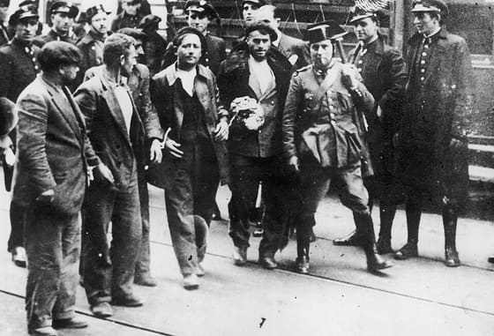
Mira qui va armat i qui té les mans aixecades. Pregunta't a quin dels dos biennis pertany aquesta foto i què hi va passar després. — Concern Illustrated Daily Courier, Narodowe Archiwum Cyfrowe · Domini públic
Després. Companys i el seu govern, detinguts i jutjats; l'Estatut de Núria, suspès; milers de presos a tot l'Estat. La repressió d'Astúries, amb tortures i afusellaments, dividirà encara més el país.
El que cal recordar.Companys no va proclamar la independència: va proclamar un Estat Català dins d'una República Federal, contra un govern que veia com a feixista. Els mateixos fets es van explicar com a «revolució» o com a «rebel·lió», segons el diari.

7.2. Fitxa de dades
• CEDA: coalició catòlica i conservadora liderada per Gil-Robles, la força més votada el 1933.
• Bienni Conservador: segon període de govern de la República (1933-1935), que va desfer part de les reformes anteriors.
• Aliança Obrera: pacte de març de 1934 entre CNT, UGT i la Federació Socialista Asturiana.
• República Socialista Asturiana: entitat revolucionària proclamada breument a Oviedo durant la insurrecció d'octubre de 1934.
• Estat de guerra: règim excepcional que suspèn drets civils i posa l'autoritat en mans militars.
• Les dates de la sessió: 14 d'abril del 1931, proclamació de la República; 9 de desembre del 1931, aprovació de la Constitució; 10 d'agost del 1932, sublevació de Sanjurjo; 19 de novembre del 1933, eleccions que guanya la dreta; 6 d'octubre del 1934, Fets del Sis d'Octubre.

7.3. Glossari
•CEDA. Coalició catòlica i conservadora de Gil-Robles, la força més votada el 1933 (115 escons).
•Bienni Conservador. L'esquerra en deia «bienni negre». Lerroux governa amb la CEDA al darrere.
•estat de guerra. Règim excepcional: se suspenen els drets i l'autoritat passa als militars.

7.4. L'Arxiu · el document
A. Proclamació de l'Estat Català
«En aquesta hora solemne, en nom del poble i del Parlament, el Govern que presideixo assumeix totes les facultats del Poder a Catalunya, proclama l'Estat Català de la República Federal Espanyola […].»
Lluís Companys, President de la Generalitat de Catalunya · Barcelona, 6 d'octubre de 1934
Text original en català, tal com el transcriu la Comissió Jurídica Assessora de la Generalitat («Els fets del 6 d'octubre de 1934», Biblioteca Digital de Presidència) · original: «En aquesta hora solemne, en nom del poble i del Parlament, el Govern que presideixo assumeix totes les facultats del Poder a Catalunya»
Llegida des del balcó del Palau de la Generalitat el vespre del 6 d'octubre de 1934, hores després que la CEDA entrés al govern central, aquesta proclama no demana la independència: convida la resta de forces antifeixistes d'Espanya a instal·lar a Barcelona un govern provisional per a tota la República Federal.
B. Ban declarant l'estat de guerra a Catalunya
«Que de conformitat amb el que preveu el decret d'aquesta data, rebut a les vint hores, queda declarat l'estat de guerra a tot el territori de la regió catalana...»
Domingo Batet, general de divisió, cap de la Quarta Divisió Orgànica · Barcelona, 6 d'octubre de 1934
Traducció del castellà · original: «Que de conformidad con lo prevenido en decreto de esta fecha recibido a las veinte horas, queda declarado el estado de guerra en todo el territorio de la región catalana...»
Publicat el mateix vespre del 6 d'octubre, poques hores després de la proclama de Companys, aquest ban del general al capdavant de les tropes de Barcelona n'era la resposta militar directa: dues autoritats, un mateix territori, un mateix dia, dues respostes incompatibles a la mateixa crisi.

7.5. Activitats

7.5.1. Aprenent
1. El gràfic de dades dels dos biennis. — gràfic de dades
Individual · Informació: la fitxa de dades i la lectura
Amb aquestes xifres d'escons de les eleccions de novembre de 1933 (CEDA: 115 · Partit Radical: 104 · resta de partits: 253), dibuixa un gràfic de barres. Sota, explica en una frase per què aquest resultat obria un Bienni Conservador.
Pista: Comença així: «El gràfic mostra que...». La Fitxa explica què va ser el Bienni Conservador.
Has de lliurar: El gràfic de barres amb els tres valors i una frase.
2. La font de L'Arxiu amb lupa. — Lectura de font
Individual · Informació: l'Arxiu
Llegeix la proclama de Companys a L'Arxiu. Fet: què proclama? Parer: en nom de qui diu que ho fa? Senyal: quina paraula del nom del nou Estat diu que no vol separar-se d'Espanya?
Pista: Comença així: «Companys proclama... Diu que parla en nom de... La paraula que ho delata és...». Fixa't en el nom sencer del que proclama.
Has de lliurar: Tres respostes curtes: el fet, el parer i la paraula-senyal (40-60 paraules).
3. La taula dels dos biennis. — taula de classificació
Individual · Informació: tota la càpsula i la imatge
Fes una taula de 2 files (Bienni Reformista / Bienni Conservador) i 2 columnes (qui governa / què passa amb les reformes), amb un fet datat a cada casella. Digues a quina fila va la fotografia de la sessió i per què.
Pista: Comença cada fila així: «Durant el Bienni..., el govern...».
Has de lliurar: La taula de dues files i dues columnes amb un fet datat a cada casella.

Sessió 8 · El Front Popular i el camí cap a la guerra
Uns militars porten mesos preparant un cop d'estat quan, una nit de juliol, un grup de guàrdies i milicians assassina el principal opositor parlamentari de la dreta. La conspiració ja existia; ara, a més, té un màrtir.
Pregunta de la càpsula: POT UNA CRISI MATAR LA DEMOCRÀCIA?

8.1. La lectura
Febrer de 1936: guanya el Front Popular. L'esquerra es presenta unida en una sola candidatura, el Front Popular, i guanya el 16 de febrer de 1936. El marge de vots és ajustat, però la llei electoral premia les majories i li dona un Parlament aclaparador.
La primera mesura: l'amnistia. El nou govern compleix el primer punt del programa: amnistia per als presos dels Fets d'Octubre del 1934. Uns 30.000 surten de la presó, entre ells Companys, que torna a la Generalitat; l'Estatut de Núria es restableix.
L'espiral de violència. Als carrers:
1. La Falange i les milícies obreres s'enfronten a trets. 2. Cada assassinat en genera un altre: ull per ull. 3. Al Parlament, els discursos són cada cop més durs. Uns generals conspiren en secret.
Un avís des de dins. L'1 de maig de 1936, a Conca, el dirigent socialista Indalecio Prieto avisa els seus (L'Arxiu): un país pot suportar una revolució, però no «la sagnia constant del desordre públic sense una finalitat revolucionària», i qui l'acabarà pagant és la classe treballadora. L'ala de Largo Caballero l'impedeix formar govern.
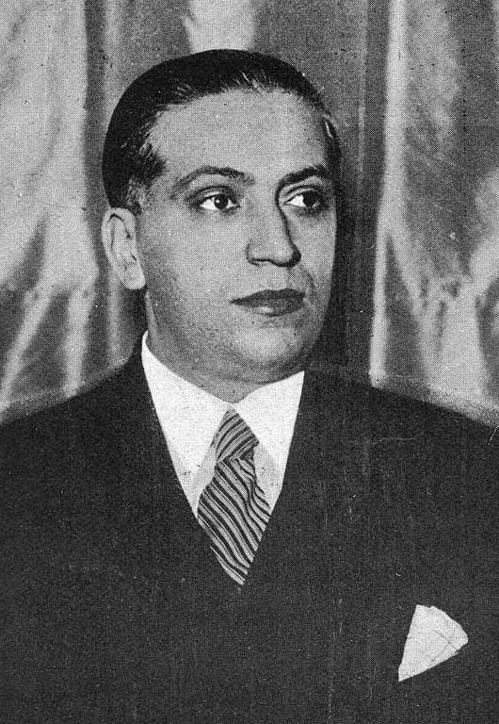
És José Calvo Sotelo, cap de l'oposició monàrquica, fotografiat tres mesos abans de morir. Recorda qui el va matar i per què això ho canvia tot. — Vida Gallega · Domini públic
Del 12 al 13 de juliol. El 12 de juliol falangistes assassinen el tinent Castillo, de la Guàrdia d'Assalt i socialista. La mateixa nit, companys seus i milicians socialistes, sense cap ordre, treuen de casa José Calvo Sotelo, líder de la dreta monàrquica i diputat, i l'executen dins d'una furgoneta policial. Un diputat mort per agents de l'Estat: la notícia convenç els militars indecisos.
Per què no va ser una resposta espontània. Els generals conspiraven des de mesos abans: la directiva de Mola del 25 de maig ja fixava el pla. L'assassinat de Calvo Sotelo va ser un accelerador, no la causa.
El que cal recordar.La República va arribar al juliol amb menys força de la que els seus vots deien: dividida per dins, amb la violència al carrer i un cop preparat des del maig.

8.2. Fitxa de dades
• Front Popular: coalició electoral d'esquerra republicana, socialistes i comunistes, guanyadora el febrer de 1936.
• Falange Española: partit feixista fundat per José Antonio Primo de Rivera, il·legalitzat el març de 1936.
• Amnistia: perdó legal que allibera els condemnats pels Fets d'Octubre de 1934.
• Directiva de Mola: document secret del 25 de maig de 1936 que fixava Madrid com a objectiu del cop.
• Accelerador: fet que precipita un procés ja en marxa, sense ser-ne la causa original.

8.3. Glossari
•Front Popular. Coalició d'esquerra republicana, socialistes i comunistes, feta per no repetir la divisió que a Alemanya havia facilitat Hitler.
•Falange. Partit feixista fundat el 1933 per José Antonio Primo de Rivera, fill del dictador. Il·legalitzat el març de 1936, passa a la clandestinitat.
•accelerador. Fet que precipita un procés ja en marxa, sense ser-ne la causa.

8.4. L'Arxiu · el document
Un dirigent socialista avisa: el desordre sense revolució ens mata
«Un país, i consti que mesuro bé les paraules, pot suportar la convulsió d'una revolució vertadera. […] El que no pot suportar un país és la sagnia constant del desordre públic sense una finalitat revolucionària immediata; el que no suporta una nació és el desgast […] de la seva pròpia vitalitat econòmica mantenint el desassossec […]. Podran dir esperits simples que aquest desassossec el pateixen només les classes dominants. Això, al meu judici, és un error. D'aquest desassossec no triga a patir-ne els efectes perniciosos la mateixa classe treballadora.»
Indalecio Prieto, diputat socialista, en un míting del Front Popular al teatre Cervantes de Conca · Conca, 1 de maig de 1936
Traducció del castellà (discurs publicat per la premsa socialista i transcrit a Wikisource) · original: «La convulsión de una revolución, con un resultado u otro, la puede soportar un país; lo que no puede soportar un país es la sangría constante del desorden público sin una finalidad revolucionaria inmediata; lo que no soporta una nación es el desgaste […] de su propia vitalidad económica manteniendo el desasosiego […].»
Qui parla no és un adversari del Front Popular: és un dels seus dirigents, en un míting del Front Popular, deu setmanes després de guanyar les eleccions. Prieto avisa els seus que les vagues, els incendis d'esglésies i els tirotejos de la primavera del 1936 no són una revolució, sinó un desgast (el «desassossec»: la inquietud i l'angoixa) que acabarà pagant la classe treballadora. La dreta el va fer servir contra el govern, i l'ala esquerra del seu partit li ho va retreure. Onze setmanes després, el 18 de juliol, va començar el cop.

8.5. Activitats

8.5.1. Aprenent
1. La font de L'Arxiu amb lupa. — Lectura de font
Individual · Informació: l'Arxiu
Llegeix el discurs de Prieto a L'Arxiu. Fet: què diu que un país sí que pot suportar, i què no? Parer: qui diu que acaba patint el desordre? Senyal: quina expressió fa servir per als qui pensen el contrari?
Pista: Comença així: «Prieto diu que un país pot suportar..., però no... Creu que qui ho pateix és... L'expressió és...». El context de L'Arxiu et diu qui és Prieto.
Has de lliurar: Tres respostes curtes: el fet, el parer i l'expressió-senyal (40-60 paraules).
2. Verdader o fals, amb proves. — vertader o fals justificat
En parella · Informació: la lectura i la imatge
Vertader o fals? Justifiqueu cada resposta amb una dada de la lectura o del peu de la imatge: 1) El Front Popular va guanyar per molts vots. 2) El retrat de la sessió és d'abans de la mort de Calvo Sotelo. 3) Calvo Sotelo el van matar falangistes. 4) La conspiració militar ja existia abans d'aquest assassinat.
Pista: Comença cada resposta així: «És fals/veritat perquè...».
Has de lliurar: Les quatre afirmacions amb V o F i una frase de justificació cada una.
3. L'intrús justificat. — intrús justificat
Individual · Informació: la lectura i tota la càpsula
D'aquests quatre fets, un no encaixa amb els altres tres: 1) Amnistia dels presos d'octubre. 2) Il·legalització de la Falange. 3) Llei d'Habilitació. 4) Assassinat de Calvo Sotelo. Identifica l'intrús, digues de quin país i de quin any és, i explica què tenen en comú els altres tres.
Pista: Comença així: «L'intrús és el número... perquè...». Si no el recordes, surt a la sessió 3.
Has de lliurar: L'intrús amb el país i l'any, i una frase amb el que tenen en comú els altres tres.

Sessió 9 · El cop d'estat del 18 de juliol de 1936
Un general dona, per escrit, l'ordre de sembrar el terror abans que hagi passat ni una setmana de guerra. No és un excés espontani: és un pla.
Pregunta de la càpsula: POT UNA CRISI MATAR LA DEMOCRÀCIA?

9.1. La lectura
L'aixecament comença al Marroc. El 17 de juliol de 1936, un dia abans del previst, s'alça l'exèrcit del protectorat del Marroc. El general Franco hi vola des de les Canàries per manar l'Exèrcit d'Àfrica. El 18 de juliol el cop s'estén a la Península, coordinat des de Pamplona pel general Mola. El govern triga hores a reaccionar; els sindicats demanen armes.
Un cop que triomfa a mitges. Mola esperava controlar tot el país en pocs dies. No va ser així:
- Triomfa a bona part de Castella, Galícia, Navarra i Aragó, a les Canàries, a Mallorca i al Marroc.
- Fracassa a Madrid, Barcelona, Catalunya, el País Basc, Astúries, la costa mediterrània i Andalusia oriental, on treballadors armats pels sindicats derroten les guarnicions.
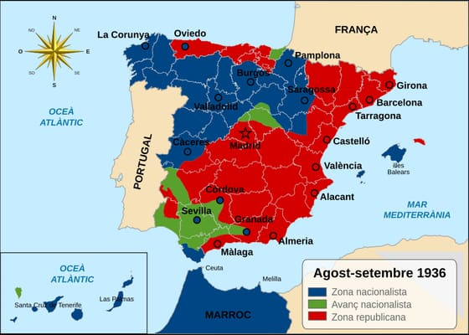
Mira la llegenda per saber quin color és cada bàndol. Anomena dues zones de cada color i fixa't on són les grans ciutats. — PACO / Addicted04 / SMP, Wikimedia Commons · GFDL 1.2
El fracàs parcial, no l'èxit, va convertir un cop d'estat en una guerra de tres anys: cap dels dos bàndols tenia prou força per imposar-se de seguida.
El ban de Mola (L'Arxiu). El 19 de juliol Mola penja a Pamplona un ban: justifica el cop pel «desordre», ordena lliurar les armes, prohibeix deixar la feina i fixa la pena de mort, executada abans de tres hores, per a qui no ho compleixi; prohibeix grups de més de tres persones. La repressió no era un excés: era llei des del primer dia.
L'ajuda de fora.
1. Hitler i Mussolini ajuden els sollevats des de finals de juliol: avions alemanys fan un pont aeri que porta l'Exèrcit d'Àfrica del Marroc a la Península. 2. La URSS ven armes a la República, pagades amb l'or del Banc d'Espanya, i les Brigades Internacionals arriben a partir del 14 d'octubre de 1936: tres mesos més tard que l'ajuda als rebels. 3. França i el Regne Unit impulsen la no-intervenció: no vendre armes a ningú. Només lliga de mans la República.
El que cal recordar. El 18 de juliol no va ser un triomf ràpid: va partir Espanya en dos, i qui va rebre ajuda abans va tenir avantatge.

9.2. Fitxa de dades
• Exèrcit d'Àfrica: les unitats militars espanyoles més professionals, format per la Legió i regulars marroquins.
• Zona sollevada: territoris on el cop d'estat va triomfar el juliol de 1936.
• Ban de Mola (Pamplona, 19 de juliol de 1936): declara l'estat de guerra i fixa la pena de mort, executada abans de tres hores, per a qui no lliuri les armes o deixi la feina.
• Pont aeri: trasllat de tropes de l'Exèrcit d'Àfrica per avió, amb ajuda alemanya, des del Marroc a la Península.
• Brigades Internacionals: voluntaris estrangers que van arribar a ajudar la República a partir d'octubre de 1936.

9.3. Glossari
•Exèrcit d'Àfrica. Les unitats més professionals: la Legió i els regulars marroquins.
•ban. Ordre pública d'una autoritat militar. Declara l'estat de guerra i fixa què és delicte.
•Brigades Internacionals. Uns 35.000 voluntaris de més de cinquanta països, reclutats pels partits comunistes, que combaten amb la República des de la tardor del 1936.

9.4. L'Arxiu · el document
El ban de Mola: pena de mort abans de tres hores
«[…] la salvació d'Espanya, en tràngol imminent d'enfonsar-se en la més desenfrenada situació de desordre, he resolt assumir per la meva autoritat el comandament de les províncies de […], en les quals queda declarat l'estat de guerra. Primer: queden anul·lades totes les llicències d'armes; els posseïdors les han de lliurar en el termini màxim de dues hores. Segon: queda absolutament prohibit l'abandonament del treball pels obrers, empleats i funcionaris. Tercer: els infractors dels dos articles anteriors […] seran jutjats en consell de guerra sumaríssim, i als responsables se'ls imposarà la pena de mort, que serà executada abans de les tres hores següents a la notificació del veredicte. Sisè: queda prohibida la formació de grups de més de tres persones a la via pública.»
Emilio Mola, general de brigada, cap de la conspiració militar · Pamplona, 19 de juliol de 1936 (l'endemà del cop)
Traducció del castellà (text del ban a Wikisource) · original: «Los infractores de lo establecido en los dos artículos anteriores, […] serán juzgados en Consejo de Guerra sumarísimo, imponiéndosele a los que resulten responsables de tales hechos la pena de muerte, que será ejecutada antes de las tres horas siguientes a la notificación de la aprobación del fallo.»
Aquest és el text que es va penjar a les parets de Pamplona l'endemà del cop: és una llei pública, no una instrucció secreta. El primer paràgraf justifica el cop pel desordre (recordeu Prieto, a la sessió 8), i el tercer article castiga amb la mort, en menys de tres hores, qui no lliuri les armes o deixi la feina. A Navarra, on el cop va triomfar sense combat, hi va haver més de 2.800 afusellats els mesos següents. «En tràngol» vol dir en perill; un consell de guerra «sumaríssim» és un judici militar ràpid i sense garanties.

9.5. Activitats

9.5.1. Aprenent
1. La font de L'Arxiu amb lupa. — Lectura de font
Individual · Informació: l'Arxiu
Llegeix el ban de Mola a L'Arxiu. Fet: què prohibeix als obrers l'article segon? Parer: amb quina raó justifica Mola el cop, al primer paràgraf? Senyal: quina paraula del primer paràgraf pinta la situació com un perill extrem?
Pista: Comença així: «El ban prohibeix... Mola diu que ho fa per... La paraula que ho delata és...». Si no entens una paraula, mira el context de L'Arxiu.
Has de lliurar: Tres respostes curtes: el fet, el parer i la paraula-senyal (40-60 paraules).
2. Quatre ordres del ban, i una que no hi és. — intrús justificat
Individual · Informació: l'Arxiu
D'aquestes cinc mesures, quatre són al ban de Mola i una és d'una altra dictadura: lliurar les armes en dues hores · prohibir deixar la feina · pena de mort abans de tres hores · prohibir grups de més de tres persones · prohibir el català a l'escola. Identifica la intrusa i el seu dictador; al costat de les altres, escriu l'article del ban.
Pista: Els articles del ban són el primer, el segon, el tercer i el sisè. Si no recordes de qui és la intrusa, torna a la sessió 4.
Has de lliurar: Els cinc elements de la llista: la intrusa amb el seu dictador, i les altres quatre amb el número d'article.
3. Explica el fracàs parcial sense dir «guanyar» ni «perdre». — reescriptura
Individual · Informació: la lectura i la imatge
Explica per què el cop d'estat no va triomfar arreu, sense fer servir les paraules «guanyar» ni «perdre». Mira el mapa de la sessió i anomena dues zones de cada bàndol.
Pista: Pots fer servir «triomfar», «fracassar» o «resistir». Comença així: «El cop...».
Has de lliurar: L'explicació en tres o quatre frases, sense les paraules prohibides.

Com es fan les tècniques
Els passos de cada tècnica que surt en aquesta càpsula, una vegada cadascuna. Són sempre els mateixos: l'enunciat de l'activitat diu què mirar en cada sessió; això diu com es fa.

Comentari de mapa
1. Llegeix el títol, la data i la llegenda abans de mirar el dibuix.
2. Descriu què hi ha: on són les coses, què és gran i què és petit, què toca què.
3. Identifica, amb la lectura, què vol dir cada color i cada fletxa.
4. Dedueix qui hi guanya i qui hi perd, i què no ensenya el mapa.
Està bé si cada cosa que dius es pot assenyalar amb el dit al mapa · la deducció final surt del que has descrit, no del que ja sabies.

Esquema 1-3-1
1. A dalt, la idea central en una frase que es pugui discutir. No un tema: una afirmació.
2. Tres proves de la sessió que la sostinguin, cada una d'un lloc diferent (la lectura, la Fitxa, L'Arxiu, la imatge).
3. A baix, una conclusió que digui què se'n desprèn, no que repeteixi la idea.
4. Mira si alguna prova podria servir per a la idea contrària. Si és així, canvia-la.
Està bé si les tres proves són fets, no opinions · la conclusió afegeix alguna cosa que la idea central no deia.

Gràfic de dades
1. Digues què mesura cada eix i en quines unitats.
2. Descriu la forma: puja, baixa, es manté, fa un salt.
3. Assenyala el punt on canvia i posa-hi la data.
4. Explica què va passar just abans d'aquest punt, amb la lectura o la Fitxa.
Està bé si les xifres que cites són les del gràfic o de la Fitxa, no arrodonides de memòria · el patró que descrius es veu al dibuix.

Intrús justificat
1. Copia la llista.
2. Busca què tenen en comú tots menys un: el temps, el lloc, qui ho fa, per a què serveix.
3. Encercla l'intrús i escriu el criteri en una frase.
4. Digues a quin conjunt pertany de debò l'intrús.
Està bé si el criteri val per a tots els altres elements, no només per a dos · dius on va l'intrús, no només que no hi va.

Línia del temps
1. Dibuixa la línia i posa-hi el primer any i l'últim abans de res més.
2. Situa cada fet amb el seu any. Si dos van molt junts, escriu-los un sobre l'altre; no n'amaguis cap.
3. Sota cada fet, una línia que digui per què va després de l'anterior: què el fa possible.
4. Mira si hi ha un forat gran d'anys. Normalment allà hi passa alguna cosa que val la pena marcar.
Està bé si cada fet porta l'any i la distància entre fets s'assembla al temps que va passar · les línies de sota expliquen l'ordre, no el repeteixen.

Reescriptura
1. Llegeix el fragment i tanca el llibre o la pantalla.
2. Escriu-ho amb les teves paraules, com si ho expliquessis a algú d'un curs més baix.
3. Torna al text i comprova que no t'has deixat cap idea i que no has copiat cap frase sencera.
4. Si l'enunciat prohibeix paraules, comprova que no hi surten.
Està bé si algú que no ha llegit el text ho entén · no hi ha cap frase idèntica a l'original.

Taula de classificació
1. Decideix les categories abans de posar-hi res, i escriu en una línia quin criteri les separa.
2. Reparteix els casos.
3. Marca els dubtosos amb un interrogant i explica per què ho són.
4. Si un cas no cap enlloc, potser falta una categoria: afegeix-la i digues-ho.
Està bé si el criteri és el mateix per a totes les categories · els casos dubtosos estan explicats, no amagats.

Telegrama
1. Tria els tres fets que no es poden treure: qui, què, quan.
2. Una frase per fet, sense adjectius ni «molt», «gran», «important».
3. Compta les paraules. Si en sobren, treu-ne; si en falten, no n'afegeixis de buides.
4. Llegeix-lo en veu baixa: ha de sonar com un avís urgent.
Està bé si algú que no ha llegit el text sap què ha passat · no hi ha cap paraula que es pugui treure sense perdre informació.

Vertader o fals justificat
1. Llegeix la frase dues vegades i subratlla la paraula que la fa certa o falsa. Sovint n'hi ha una: «tota», «mai», «la primera»…
2. Decideix.
3. Escriu la prova: un fet, una data o una frase de la sessió que ho demostri.
4. Si és falsa, escriu com hauria de dir per ser certa.
Està bé si la prova és un fet concret de la sessió, no «perquè ho diu el text» · un sí o un no sense prova val zero.

